2楼走廊安全检查报告

一、基本信息
实验室 | 2楼走廊 | 检查人 | admin
总体风险 | 中 | 生成时间 | 2026-05-04 12:52
创建人 | admin | 隐患图片数 | 1

二、汇总统计
高:0 中:1 低:1 合计:2
类别 | 数量
其他 | 1
通道 | 1

三、隐患明细与图片快照
1. 2楼走廊(2026-05-04 12:43)
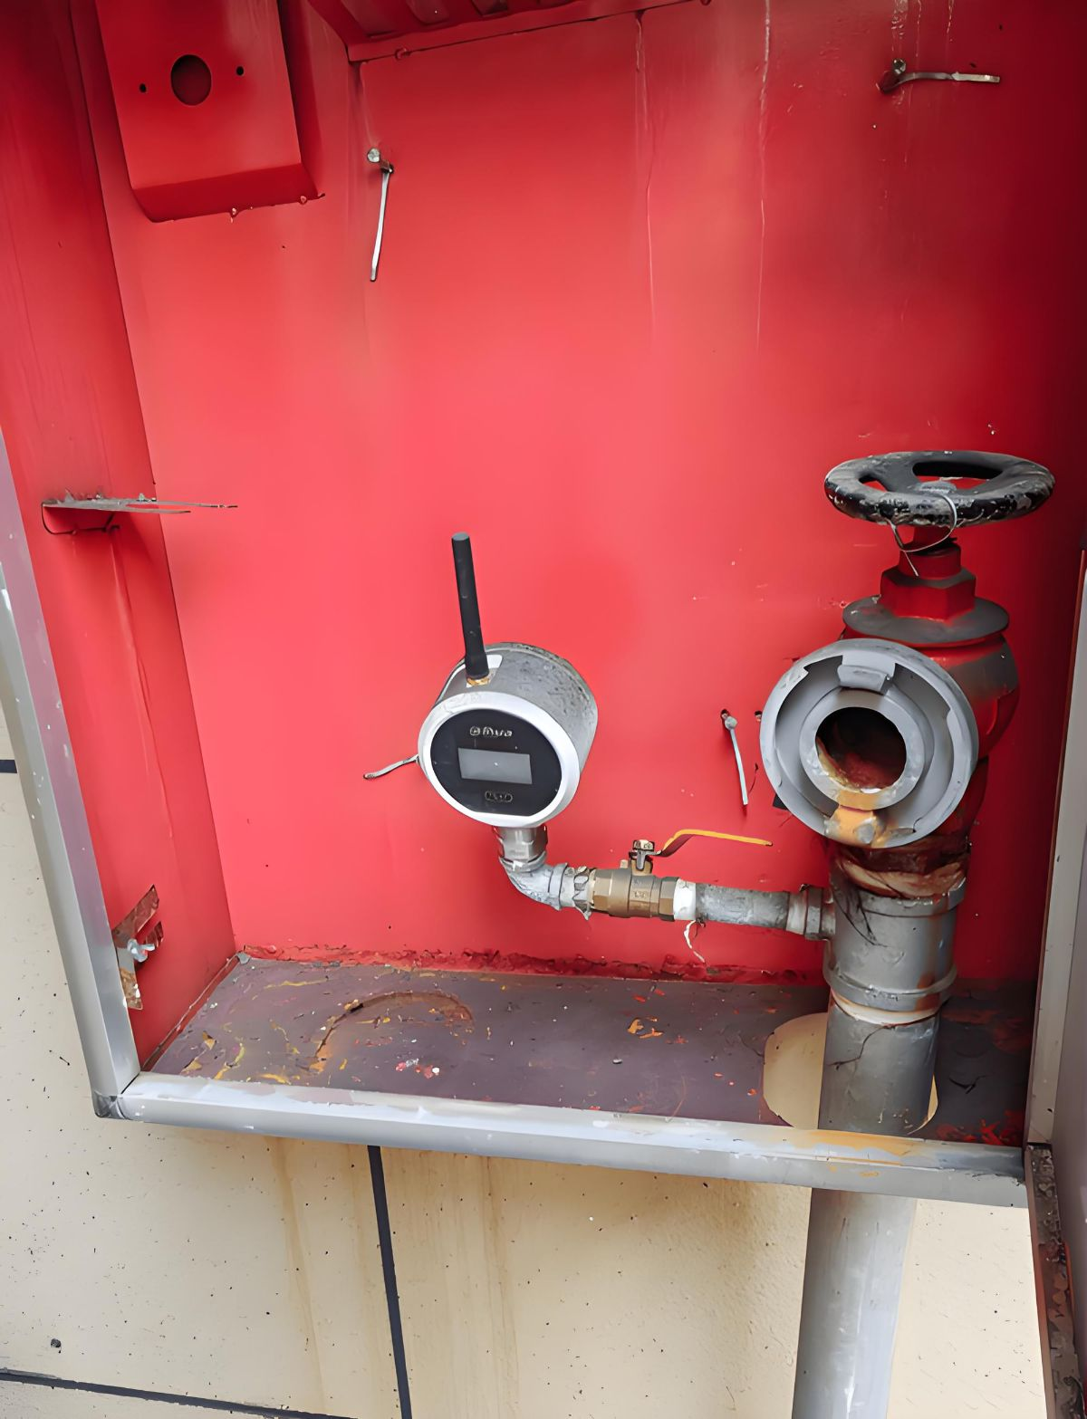
整体评估:图片显示消防设施箱内部，存在设备老化和杂物堆积的安全隐患。
# | 隐患 | 类别 | 风险 | 描述 | 建议
1 | 阀门锈蚀 | 其他 | 中 | 右侧消防栓阀门表面有明显锈蚀和污垢，可能影响其正常开启和使用，存在应急时失效的风险。 | 立即清洁并检查阀门密封性，必要时更换新阀门，确保设备处于良好工作状态。
2 | 杂物堆积 | 通道 | 低 | 箱体内底部有油漆等杂物堆积，可能在紧急情况下阻碍操作或造成二次污染。 | 清理箱体内部杂物，保持通道畅通，并定期维护以防止类似情况发生。

四、参考依据
• JYT0616—2023《高等学校实验室消防安全管理规范》.docx: 学校消防主管部门和实验室安全主管部门协同拟订实验室消防安全规划、年度安全计划、年度经费预算等。
5.5.3 学校消防主管部门指导督促实验室消防基础设施设备的更换、维护、保养和检测；组织开展学校实验室消防安全检查，监督隐患整改。
5.5.4 学校实验室安全主管部门负责学校各级各类实验室消防安全的日常监督和管理，建立

五、AI 评价与整改建议
实验室消防安全检查总结评价
本次对2楼走廊的消防安全检查结果显示，整体安全风险等级为中等（medium），存在一定的安全隐患，需引起重视并及时整改。检查共发现两项隐患，其中一项为中等风险（medium），另一项为低风险（low），分别涉及阀门锈蚀和杂物堆积问题。
主要风险点：
- 阀门锈蚀：该隐患属于中等风险，可能影响消防设施的正常运行，尤其是在紧急情况下，锈蚀可能导致阀门无法有效开启，延误灭火时机。
- 杂物堆积：该隐患属于低风险，但长期存在可能阻碍疏散通道的畅通，增加火灾发生时人员逃生的难度，并可能成为火势蔓延的助燃物。
整改优先级建议：
- 优先处理阀门锈蚀问题：鉴于其潜在的严重后果，建议立即联系专业维修人员对锈蚀阀门进行清理、润滑或更换，确保消防设施处于良好状态。
- 清理杂物堆积区域：在完成阀门维修后，应尽快清理走廊内的杂物，恢复通道的畅通性，并加强日常管理，避免类似问题再次发生。
后续复查建议：
- 建议在整改完成后的一周内进行复查，重点检查阀门是否恢复正常功能以及杂物是否彻底清理。
- 定期开展消防安全培训和演练，提高实验室人员的安全意识和应急处置能力。
- 建立长效巡查机制，每月对走廊及其他关键区域进行例行检查，确保消防设施完好无损，通道畅通无阻。
通过以上措施，可有效降低实验室的消防安全风险，保障人员和财产安全。

